**2021年臺北市立大學休閒運動學術研討會暨論壇**

1. **宗旨**：提昇休閒運動學術及實務研究水準，促進休閒運動管理、活躍老

化與健康管理專業知能之交流發展。

**二、辦理單位**：

(一)指導單位：教育部體育署、臺北市政府教育局

(二)主辦單位：臺北市立大學

(三)協辦單位：科技部人文社會科學研究中心、

臺北市立大學高教深耕計畫辦公室

(四)承辦單位：臺北市立大學休閒運動管理學系暨碩士班

**三、日期：**110年6月20日（星期日）

**四、地點：**臺北市立大學天母校區（臺北市士林區忠誠路二段101號）

行政大樓5樓507教室

**五、研討主題領域：**

(一)休閒運動管理

(二)活躍老化

(三)健康管理

**六、舉辦方式：**

1. 專題演講：邀請國內外專家學者進行專題演講。
2. 論壇：邀請國內專家學者進行論壇。
3. 發表方式：由本會論文審查委員會遴選。

*口頭發表以原創性(或研究型)文章為主。

1.口頭發表：每篇發表時間為15分鐘，含3~5分鐘時間提問。

2.海報發表：海報版格式為高110公分，寬90公分，發表者須於海報發表時段至張貼海報旁解說。

* 需於早上報到時張貼海報，且全程參加研討會，始可領取發表證明書。

(四)頒發「優秀論文發表獎」：將於每場口頭發表結束後，由參與該場與會人員投票選出，並於綜合座談時間頒發「優秀論文發表獎」。

**七、參加對象：**對休閒運動管理、活躍老化與健康管理有研究或興趣之各界人士。* 需全程參加研討會，始可領取發表證明書。

**八、參加人數：**100名

**九、報名方式：**

(一)本次活動以google表單報名，報名網址為<https://forms.gle/6NXVpPRtiCnrzyJA7>  
投稿者報名完成後，請將論文中文摘要（500字以內）傳到**電子郵件**greenfriend01@utaipei.edu.tw。

(二)相關文件下載區：

<https://irsm.utaipei.edu.tw/p/406-1091-84473,r11.php?Lang=zh-tw>

(三)聯絡人：李青霞助教，電話：(02)2871~8288轉6802。

(四)報名費：（含專刊與午餐）

1.參加研討費：免費參與。

2.投稿費用：通過摘要審查者，每篇1,000元(請於110年5月15日至6月15日15時30分繳費截止)。

*通過者，本委員會告知繳費投稿費，再進行繳費，請勿先行匯款。

*不通過者，無須繳交投稿費用。

3. 著作權與版權：文責由作者與譯者自負，凡譯文與圖版或其他牽涉 版權部分請先徵得原作者或出版者同意再行使用； 如有任何爭議，請自行負責，本刊不負版權責任。

**十、繳交報名費方式：**

(一)投稿費用：繳交新台幣1,000元整。

*通過者，本委員會告知繳費投稿費，再進行繳費，請勿先行匯款。

*不通過者，無須繳交投稿費用。

(二)繳費方式：請於110年5月15日至6月15日15時30分繳費截止，**一律以自動櫃員機(ATM)轉帳繳費(手續費自付)**請投稿者確認要投稿後，再進行轉帳作業；**繳交後，不得以任何理由要求退費，故請審慎考量，並再次確認轉帳帳號及金額是否無誤。**

(三)繳款銀行：台北富邦銀行，代碼「012」。

(四)繳款帳號共16碼，即21357＋身分證字號(英文字母代碼2碼+9碼)

|  |  |  |  |  |  |  |  |  |  |  |  |  |
| --- | --- | --- | --- | --- | --- | --- | --- | --- | --- | --- | --- | --- |
| A 01 | B 02 | C 03 | D 04 | E 05 | F 06 | G 07 | H 08 | I 09 | J 10 | K 11 | L 12 | M 13 |
| N 14 | O 15 | P 16 | Q 17 | R 18 | S 19 | T 20 | U 21 | V 22 | W 23 | X 24 | Y 25 | Z 26 |

(五)輸入繳款帳號後，再輸入繳款金額新台幣1,000元。

範例：投者稿身分證字號為C123456789，故繳款帳「21357**03**123456789」，轉帳金額新台幣1,000元，

確認資料無誤後按確認鍵完成交易。

(六)完成交易請務必確認交易明細表上之資料是否已「轉帳成功」，並將交易明細表之影本貼妥於報名表上(明細表正本請自行留存)，並將報名表傳真或以電子郵件報名。

1.傳真電話：02-28751353

2.電子郵件：greenfriend01@utaipei.edu.tw

(七)轉帳失敗者除有不可歸責於己之情況，一律認定為報名不成功，不得異議。

**十一、報名日期：**

1. 投稿者：即日起至110年5月10日(星期一)截止。
2. 參加研討會者：即日起至110年6月14日(星期一)截止。

**十二、交通位置圖**（地址：臺北市士林區忠誠路2段101號）

**十三、**附註：由於目前仍為新冠肺炎疫情防疫期間，為確保參加者健康安全，上課期間請全程配戴口罩；如有配合國家防疫政令實施居家隔離、防疫隔離或自主健康管理期間，不得參加，敬請各位務必做好自主健康管理，若有呼吸道症狀亦勿參加。本活動將於簽到時進行噴酒精消毒及測量額溫，額溫在37.5度(含)以上者，必須於安置區休息5分鐘，進行第2次額溫測量，若額溫仍超過規定者，必須離場禁入。有呼吸道症狀者則禁止入場並強制就醫。

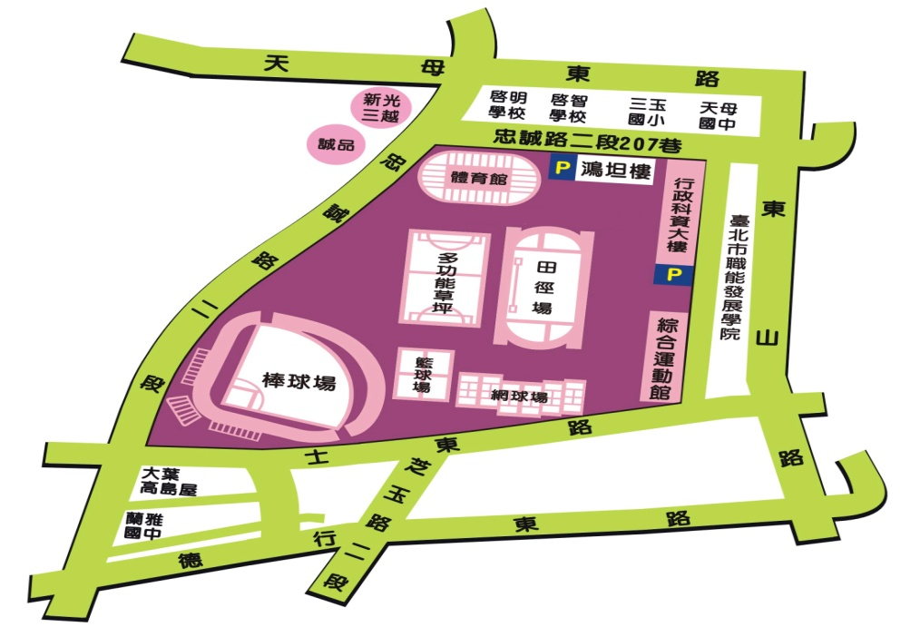

**天母校區**

C:\Users\Yan\Desktop\MC900419350.WMF

**(一)開車：**

1.行車至臺北市士林區忠誠路2段101號；

2.忠誠路二段207巷(啟明學校對面)設有付費停車場，每小時收費30元。

**(二)捷運(紅線)：**

1.出士林、芝山捷運站，轉乘公車285、685、279、紅12，於啟智學校站下車。

2.出劍潭捷運站，轉乘公車685、606、279，於啟智學校站下車。

**十二、附 則：**研討會日程表請於110年6月17日(四)上網公告，請自行上網查詢。

附件一

**2021年臺北市立大學休閒運動學術研討會暨論壇徵稿**

**論文格式說明**

具有原創性及論述性之研究論文(original research or review paper)，撰寫依據APA(American Psychological Association) 第5版或MLA(Modern Language Association)之格式，經本會接受發表之稿件，其著作權屬本會所有，得利載於本系之相關刊物或電子媒體。

一、稿件請自行電腦打字，附上電子檔案(以e~mail: [greenfriend01@utaipei.edu.tw](mailto:greenfriend01@tpec.edu.tw)寄送即可)，並請自留備份。

二、稿件請包含題目，真實姓名、服務單位(詳如摘要範例)。

三、作者**以4人為限**。

四、中文摘要頁（500字以內）：

(一)原創性：

**研究目的**：(含研究背景與動機)

**研究方法**：(含對象、研究工具與具體實施流程與步驟等)

**結果**：

**結論**：

**關鍵詞**：(五個以內，勿與題目中之名詞重複）。

(二)論述性：

**研究目的**：(含研究背景與動機)

**研究方法**：(含文獻回顧執行之細節，例如介於幾年至幾年以什麼關鍵詞及搜尋引集作文獻探討)

**結論**：

**關鍵詞**：(五個以內，勿與題目中之名詞重複）。

五、版面：邊界為左3.5cm、右2.5cm、上2.5cm、下2.5cm，與頁緣距離均為0cm。中文行距為1.5倍或最小行高18pt。

六、字型：中文、標點符號請用全形標楷體，英文、標點符號及數字請用半形Times New Roman。

七、研究主題與論文格式未符合本研討會規範，本會將不予審查，敬請見諒。

摘要範例-原創性

**銀髮族參與付費運動課程的休閒效益與再購意願之探討**

張○專 李○晶 (至多4人)

臺北市立大學休閒運動管理學系暨碩士班 (服務單位)

**摘 要**

本**研究目的**在探討銀髮族參與付費運動課程之後所產生的休閒效益以及再購意願之關係。**研究方法**以參與新北市國民運動中心的付費運動課程的銀髮族進行便利抽樣，調查65歲以上銀髮族共248位（男：72位，女：176位），研究工具包含休閒效益量表及再購意願量表。資料以描述統計、皮爾森相關分析、獨立樣本t檢定、單因子變異數分析及雪費法進行分析。**結果**發現：一、女性銀髮族其休閒效益顯著高於男性銀髮族（*t*=-2.09, *p<.05*）；二、女性銀髮族其再購意願顯著高於男性銀髮族（*t*=-3.13, *p*<.05）；三、參與付費課程的銀髮族其休閒效益與再購意願呈現顯著正相關（*r*=0.67, *p*<.05）；**結論**：一、女性銀髮族參與付費運動課程後，休閒效益明顯高於男性；二、女性對於再度購買付費課程或推薦他人參與付費課程的意願明顯高於男性；三、銀髮族從參與付費運動過程中，獲得的休閒效益越高，再度購買或推薦他人的意願就會越高；休閒效益與再購意願的關聯能夠提供運動中心對於未來因應銀髮族族群消費狀況，使其有對應行銷方式。

關鍵詞：**運動中心、行銷**

聯絡人：張○專

地 址：臺北市立大學休閒運動管理學系暨碩士班

11153臺北市士林區忠誠路二段101號

E-mail：[○○○@gmail.com](mailto:○○○@gmail.com)

摘要範例-論述性

**音樂對情緒智力影響之探討**

李○慧 李○晶 (至多4人)

臺北市立大學休閒運動管理學系暨碩士班 (服務單位)

**摘要**

**研究背景與目的：**音樂是人心靈上糧食，人們生活中聆聽音樂有其必要性。而許多人會聽音樂，也是為了改變自己的情緒。因此本研究在探討音樂對情緒智力的影響。**研究方法：**以文獻回顧，透過Google學術搜尋及華藝線上圖書館、臺灣博碩士論文知識庫加值系統以及閱讀相關論文期刊，針對2006年至2019年搜尋相關文獻，以音樂、情緒、情緒智力等關鍵詞，並閱讀實徵性相關研究論文共計11篇，進行歸納整理，其中十篇認為音樂對於情緒智商具有顯著相關，一篇認為不具顯著效果。**結果**：(一)研究對象透過音樂的聆賞與學習，情緒管理能力有改善效果。（二）情緒智力與音樂參與的頻率和程度皆具有重要關聯。(三)不同性別，於情緒智力各層面具有差異性。**結論：(**一)家長培養小孩自幼接觸音樂，以期在未來幫助孩子保持穩定的情緒。(二)在情緒智力各層面之培養，應注意性別之差異，給予不同的方式。

關鍵詞：**音樂治療、情緒調節、情緒控管**

聯絡人：李○慧

地 址：臺北市立大學休閒運動管理學系暨碩士班

11153臺北市士林區忠誠路二段101號

E-mail：○○○@gmail.com

附件一

**2021年臺北市立大學休閒運動學術研討會暨論壇**

**議程表(暫訂)**

時間：110年6月20日(星期日)

地點：臺北市立大學(天母校區)行政大樓5樓507.509與6樓611.613階梯教室

|  |  |  |  |  |
| --- | --- | --- | --- | --- |
| 時間 | 議程 | 主持人 | 主講人 | 教室 |
| 09:00~09:20 | 報到 | | | C507 |
| 09:20~09:40 | 開幕典禮 | 臺北市立大學校長  戴遐齡教授 | | C507 |
| 09:40~10:30 | 專題演講 | 待聘 | | C507 |
| 10:40-11:00 | 休息 | | |  |
| 11:00~12:00 | 口頭論文發表 | 臺北市立大學 教授 | | C507 |
| 臺北市立大學 教授 | | C509 |
| 臺北市立大學 教授 | | C611 |
| 臺北市立大學 教授 | | C613 |
| 12:00~13:00 | 午餐 | | | C507  走廊 |
| 13:00~14:00 | 口頭論文發表 | 臺北市立大學 教授 | | C507 |
| 臺北市立大學 教授 | | C509 |
| 臺北市立大學 教授 | | C611 |
| 臺北市立大學 教授 | | C613 |
| 14:00~14:20 | 荼敘 (海報發表) | | | C507  走廊 |
| 14:20~15:10 | 綜合座談 | 臺北市立大學系主任 薛銘卿 副教授 | | C507 |
| 15:10 | 閉幕/賦歸 | | | |